WOJEWÓDZKI URZĄD PRACY W OPOLU
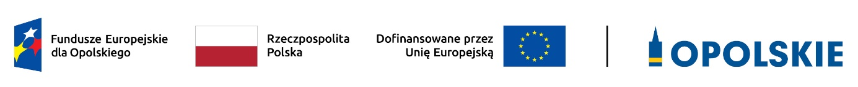

Szkolenie dotyczące najważniejszych zagadnień związanych
z ogłoszonym naborem wniosków dla działania 5.11 Kształcenie ustawiczne, priorytet 5 Fundusze Europejskie wspierające opolski rynek pracy i edukację programu regionalnego FEO 2021-2027.

Wojewódzki Urząd Pracy w Opolu
16 lipca 2025 r., godz. 10.00

10.00 – 10.10 – Przywitanie uczestników spotkania

10.10 – 11.30 – Ogólne kwestie dot. regulaminu wyboru projektów oraz kryteriów wyboru projektów

11.30 – 11.45 – Przerwa kawowa

11.45 – 13.00 – Ogólne kwestie dot. regulaminu wyboru projektów oraz kryteriów wyboru projektów

Prowadzący:
Wydział Wyboru i Realizacji Projektów Funduszy Europejskich
Wojewódzki Urząd Pracy w Opolu

